Уважаемые родители!
С 1 января 2007 года в Республике Беларусь действует Декрет Президента Республики Беларусь № 18 «О дополнительных мерах по государственной защите детей в неблагополучных семьях».
Задачи которого:
- защита прав и законных интересов детей в неблагополучных семьях;
- повышение ответственности родителей, не выполняющих обязанностей по воспитанию и содержанию своих детей.
В рамках реализации Декрета № 18 педагоги ГУО «Несвижский районный социально-педагогический центр», учреждений образования Несвижского района проводят работу по раннему выявлению социального неблагополучия. Одним из обязательных условий является ежегодное посещение несовершеннолетних по месту жительства, изучение условий их жизни и воспитания.
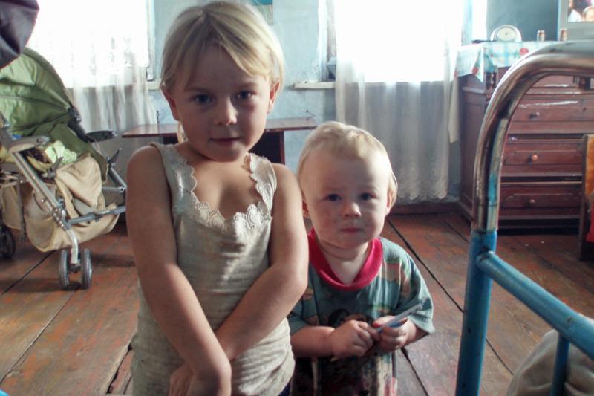
В ГУО «Несвижский районный социально-педагогический центр» Вы можете сообщить информацию по телефону 2-23-80
- о фактах нарушения родителями прав детей;
- о фактах проживания детей в помещениях с антисанитарными условиями, с отключенными электричеством, отоплением, водоснабжением;
- о фактах злоупотребления родителями спиртными напитками, наркотическими и психотропными средствами;
- о фактах насилия и жесткого обращения с детьми;
- о фактах вовлечения детей в деструктивные секты;
- о фактах применения к ребенку антипедагогических мер воздействия;
- о фактах изгнания ребенка из дома и др.
Помните!!!
…Забота о детях – дело всех и каждого

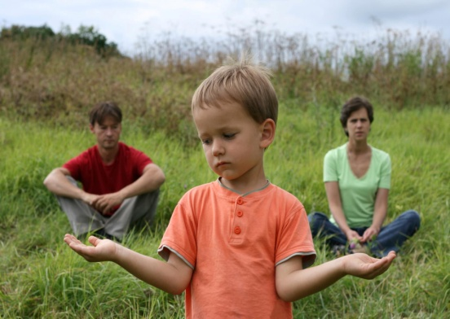
Информация для
родителей

Причины и последствия семейного неблагополучия
Семейное неблагополучие — комплекс причин различного характера, связанных с нарушением выполнения воспитательной функции семьи, вызывающих деформацию личности ребенка и приводящих к девиантному поведению.
Весьма разнообразные причины, вызывающие семейное неблагополучие, взаимосвязаны и взаимозависимы. Можно выделить три группы причин неблагополучия в семье, негативно воздействующих на ребенка:
Во-первых, кризисные явления в социально-экономической сфере, которые непосредственно влияют на семью и снижают ее воспитательный потенциал. Во-вторых, причины психолого-педагогического свойства, связанные с внутрисемейными отношениями и воспитанием детей в семье. В-третьих, биологического характера (физически или психически больные родители, дурная наследственность у детей, наличие в семье детей с недостатками развития или детей-инвалидов).
Усугубляют семейное неблагополучие просчеты воспитания в семье. Очень часто между родителями и ребенком наблюдается эмоциональное отторжение. Гиперопека, когда ребенку не дают проявить элементарную самостоятельность, изолируют от окружающей жизни, также имеет за собой негативные последствия в будущей жизни ребенка. Непоследовательность и противоречивость воспитания, которая характеризуется разрывом между требованиями к ребенку и контролем за ним, несогласованностью педагогических действий родителей, бабушки дезориентирует ребенка.
Непонимание закономерностей и своеобразие личностного развития детей, и несоответствие требований и ожиданий родителей возможностям и потребностям детей также усугубляют психологическое состояние ребенка.
Негибкость родителей в отношениях с детьми, которая выражается в недостаточном учете ситуации, в заданности и запрограммированности требований, в отсутствии альтернатив в решениях, в навязывании ребенку собственного мнения, в резкой смене отношения к ребенку в различные периоды его жизни (недостаток заботы сменяется ее избытком или наоборот) также нередкая ошибка родителей в воспитании.

С каждым годом возрастает число неблагополучных, в том числе и девиантных семей. Это семьи алкоголиков, наркоманов, правонарушителей и др. Наряду с общим сокращением рождаемости происходит рост числа детей, рожденных вне брака. В сложной социально-психологической ситуации оказываются также дети в семьях, находящихся на грани развода. В результате в неблагополучных семьях степень невнимания к ребенку даже сильнее, чем в детских учреждениях интернатного типа.
Ослабление или даже разрыв семейных связей между детьми и родителями также вызывают:
- сверхзанятость родителей;
- конфликтная ситуация в семье;
- пьянство родителей;
- случаи жестокого обращения с детьми (физического, психического, сексуального насилия);
- отсутствие в семье благоприятной эмоциональной атмосферы;
- типичные ошибки родителей в воспитании детей;
- особенности подросткового возраста и др.
Отсутствие или недостаток в семье эмоционального и доверительного общения родителей (и, прежде всего, матери) с ребенком, теплоты и ласки приводит к состоянию психической депривации. Депривация есть лишение средств и возможностей удовлетворения основных психических потребностей, среди которых можно выделить следующие: потребность в общении; потребность в познавательной (ориентированной) деятельности; потребность в двигательной активности; потребность общения со сверстниками; потребность в личной идентификации; потребность быть объектом любви и заботы, внимания, ласки, нежности; потребность в положительных эмоциях.
Таким образом, по всей совокупности причин и факторов, вызывающих семейное неблагополучие по отношению к ребенку, определяющими являются субъективные факторы и причины психолого-педагогического свойства, то есть нарушения в межличностных внутрисемейных отношениях и дефекты воспитания детей в семье. Другими словами, патогенным фактором выступает не состав и структура семьи, не уровень ее материального благополучия, а сформировавшийся в ней психологический климат.

